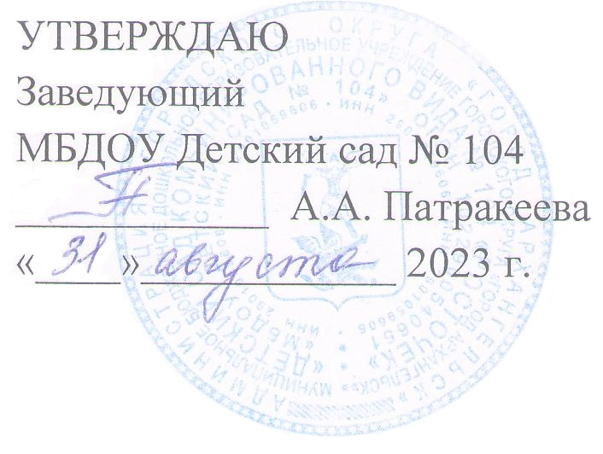
Расписание образовательной деятельности в старшей группе № 6

 | Утро |  |  | Вечер
Дни недели | Образовательная деятельность | Время проведения | Педагог | Образовательная деятельность, кружки, секции | Время проведения | Педагог
Понедельник | Окружающий мир и ОБЖ  Лепка  Физическое развитие | 9.00 – 9.25  9.35 – 10.00  10.10 – 10.35 | воспитатель  воспитатель  инструктор по физической культуре | Ознакомление с художественной литературой и фольклором | по режиму дня | воспитатель
Вторник | Математическое и сенсорное развитие  Аппликация  Занятие с учителем – логопедом (группа ТНР) | 9.00 – 9.25  10.35 − 10.00  10.10 – 10.35 | воспитатель  воспитатель  учитель - логопед | Музыкальное развитие | 15.20 – 15.45 | музыкальный руководитель
Среда | Подготовка к обучению грамоте  Рисование  Занятие с педагогом – психологом (группа ТНР)  Физическое развитие  (на прогулке) | 9.00 – 9.25  9.35 – 10.00  10.20 – 10.45  11.00 — 11.30 | воспитатель  воспитатель  педагог - психолог  воспитатель | Культурно – досуговая деятельность | по режиму дня | воспитатель
Четверг | Ознакомление с природой и ОБЖ  Физическое развитие  Занятие с учителем – логопедом (группа ТНР) | 9.00 – 9.25  9.35 – 10.00  10.20 – 10.45 | воспитатель  инструктор по физической культуре  учитель - логопед | Социально – коммуникативное развитие  Конструирование в совместной деятельности | 15.30 – 15.55  по режиму дня | воспитатель  воспитатель
Пятница | Речевое развитие / Занятие с учителем – логопедом (группа ТНР)  Музыкальное развитие | 9.00 – 9.25  10.10 – 10.35 | воспитатель  учитель - логопед  музыкальный руководитель | Психологическая ОД | 15.30 – 15.55 | педагог - психолог

Утренняя гимнастика | 8.00 – 8.10 | Спортивный зал

